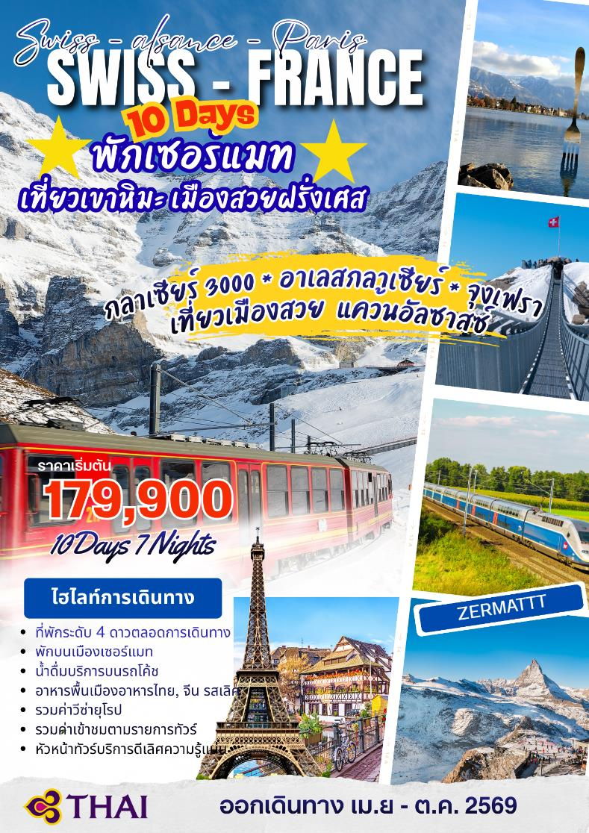


วันแรกของการเดินทาง (1) ท่าอากาศยานสุวรรณภูมิ – มิลาน
22.00 คณะพร้อมกัน ณ ท่าอากาศยานสุวรรณภูมิ ชั้น 4 แถว H/J เคาน์เตอร์สายการบินไทย แอร์เวย์ Thai Airways
โดยมีเจ้าหน้าที่บริษัทฯคอยอำนวยความสะดวก
วันที่สองของการเดินทาง (2) มิลาน – ลูกาโน – ชมเมือง – อันเดอร์แมท
นั่งรถไฟ CLASSIC TRAIN ชมเส้นทาง FURKA PASS
สถานีเฟียช – ชมธารน้ำแข็ง อเลสอารีน่า – เซอร์แมท
00.35 เหินฟ้าสู่เมืองมิลาน ประเทศอิตาลี โดยสายการบินไทยเที่ยวบินที่ TG940 (บินตรงสู่มิลาน)
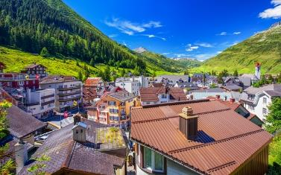
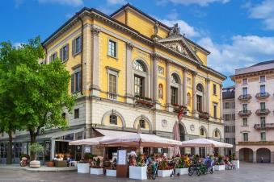
06.55 ถึงสนามบินนานาชาติมิลาน หลังผ่านพิธีการด้านศุลกากรเรียบร้อยแล้ว นำท่านออกเดินทางสู่เมืองลูกาโน่ (LUGANO) ชมความงามของธรรมชาติ สองข้างทางมุ่งสู่พรมแดนอิตาลี-สวิตเซอร์แลนด์ ผ่านชมหุบเขาและย่านทะเลสาบอันสวยงามทั้งห้าของอิตาลี ผ่านชมวิวทิวทัศน์ที่สวยงามแห่งขุนเขาและทะเลสาบ เดินทางถึงเมืองลูกาโน เมืองที่ใหญ่ที่สุดในแคว้นทิชิโน(Ticino) ทางตอนใต้ของสวิตเซอร์แลนด์ ตัวเมืองตั้งอยู่ริมทะเลสาบลูกาโน เดินเล่นชมเมืองเก่าที่สวยงาม มีมหาวิหารซาน ลอเรนโซเปรียบเสมือนเป็นสัญลักษณ์ของเมืองที่ถูกสร้างขึ้นในสมัยศตวรรษที่ 13 เดินทางสู่ “เมืองอันเดอร์แมท” (Andermatt) ผ่านเส้นทางหุบเขาที่สวยงาม และทะเลสาบสีเขียวเทอร์ควอยซ์ ผ่านชมหมู่บ้านและฟาร์มเล็กๆ ที่อยู่ตามเนินเขาและริมทะเลสาบ เดินทางถึงหมู่บ้านอันเดอร์แมท ซึ่งเป็นเมืองสกี รีสอร์ท ที่น่ารักและสวยงาม ปัจจุบันมีโรงแรมและร้านอาหารมากมายมาเปิดให้บริการในเมือง มีเวลาให้ท่านได้บันทึกภาพไว้เป็นที่ระลึกเพื่อเก็บบรรยากาศความสวยงามอันเงียบสงบไว้เป็นที่ระลึก
เที่ยง บริการอาหารมื้อกลางวัน ณ ภัตตาคาร
บ่าย นำคณะสัมผัสประสบการณ์กับการนั่งรถไฟตู้ขบวนคลาสสิค(Classic Train) เส้นทางเดียวกันกับตู้ขบวนกลาเซียร์ เอ็กซ์เพรส รถไฟจะนำท่านผ่านชมภูมิประเทศที่งดงามของเทือกเขาแอลป์ มีทั้งอุโมงค์ สะพาน หุบเหว สวิสแกรนด์แคนยอน ตลอดเส้นทางท่านสามารถชมยอดเขาที่ปกคลุมด้วยธารน้ำแข็งเจ้าของเส้นทาง Furka-Oberralp-Bahn ที่พาดผ่านในกลางเทือกเขาแอลป์สู่สถานีเฟียส
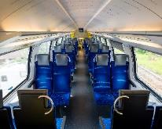
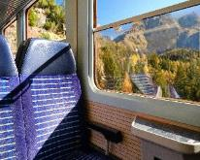
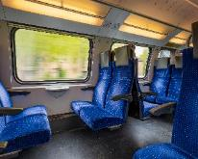
*** หมายเหตุ...รถไฟขบวนคลาสสิค เป็นรถไฟโดยสารสาธารณะ ซึ่งภายในจะเป็นเบาะที่นั่งแบบ 2 – 2 ท่านไม่ระบุที่นั่ง ท่านสามารถนั่งได้ตามความสะดวกของรอบรถไฟ นั้นๆ หัวหน้าทัวร์จะอำนวยความสะดวกท่านในการนำขึ้นรถไฟ ท่านสามารถเปิดหน้าต่างเพื่อรับลมและเก็บภาพสวยๆได้ในบางช่วงวิว

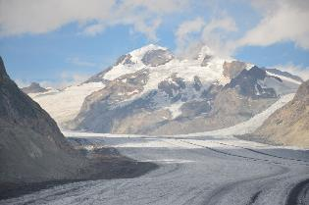
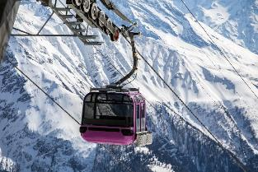
นำลงรถไฟ ณ สถานีหมู่บ้านเฟียช Fiesch จากนั้น นั่งกระเช้าขึ้นไปยังสถานี Fiescheralp บนความสูง 2,212 เมตรจากระดับน้ำทะเล นำท่านขึ้นสู่ยอดเขา แองกิชฮอร์น “Eggishorn” ชม อเลิท์ซ กลาเซียร์ (Aletch Glacier) ธารน้ำแข็งที่มีชื่อเสียงและใหญ่ที่สุดในเทือกเขาแอลป์ มีความยาวถึง 23 กิโลเมตร และมีความหนาประมาณ 1 กิโลเมตร ครอบคลุมพื้นที่มากกว่า 120 ตารางกิโลเมตร ถือเป็นธารน้ำแข็งที่ยาวที่สุดในบรรดาทุ่งน้ำแข็งของเทือกเขาแอลป์ทั้งยุโรป ที่ได้รับการยกย่องจากองค์การยูเนสโก้ให้เป็น มรดกโลกทางธรรมชาติ(กรณีกระเช้าที่สถานีเฟียสปิดจะขึ้นจากสถานีเบทเมิลแอลป์ / ไรเดอร์แอลป์) นำเข้าสู่ “เมืองเซอร์แมทซ์” (Zermatt) เมืองตากอากาศที่สวยงามดุจสวรรค์บนดิน ตั้งอยู่บนความสูงกว่า 1,620 เมตร (5,350 ฟุต) เป็นเจ้าของ ยอดเขาแมทเธอร์ฮอร์น สัญลักษณ์ของสวิตเซอร์แลนด์ เป็นเมืองซึ่งสงวนสถานที่ไว้ให้มีแต่อากาศบริสุทธิ์ โดยห้ามรถที่ใช้แก๊สและน้ำมันเข้ามา นอกจากรถไฟฟ้า และรถม้าที่มีไว้บริการนักท่องเที่ยวอิสระกับการเดินเที่ยวชมเมืองตามอัธยาศัย อิสระกับการเดินเที่ยวชมบรรยากาศแสนสวยของเมืองยามค่ำคืน
ค่ำ บริการอาหารมื้อค่ำ ณ ภัตตาคาร
พักที่: Sonne Hotel, Albana Real Hotel, Simi Hotel / หรือระดับใกล้เคียง
** รวมค่าพนักงานยกกระเป๋า จาก แทซ – เซอร์แมท**

วันที่สามของการเดินทาง (3) ชมหมู่บ้านเซอร์แมท – ชมยอดเขาแมทเทอร์ฮอร์น
เดินทางสู่มองเทรอซ์ – เก็บภาพปราสาทชิลลอง – โลซานน์
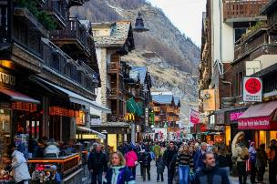
เช้า บริการอาหารมื้อเช้า ณ ห้องอาหารของโรงแรม
นำท่านชม “เมืองเซอร์แมทซ์” (Zermatt) เมืองตากอากาศที่สวยงามดุจสวรรค์บนดิน ตั้งอยู่บนความสูงกว่า 1,620 เมตร (5,350 ฟุต) เป็นเจ้าของ ยอดเขาแมทเธอร์ฮอร์น สัญลักษณ์ของสวิตเซอร์แลนด์ เป็นเมืองซึ่งสงวนสถานที่ไว้ให้มีแต่อากาศบริสุทธิ์ โดยห้ามรถที่ใช้แก๊สและน้ำมันเข้ามา นอกจากรถไฟฟ้า และรถม้าที่มีไว้บริการนักท่องเที่ยวอิสระกับการเดินเที่ยวชมเมืองตามอัธยาศัย อิสระกับการเดินเที่ยวชมบรรยากาศแสนสวยของเมืองยามค่ำคืน
เที่ยง บริการอาหารมื้อกลางวัน ณ ภัตตาคาร
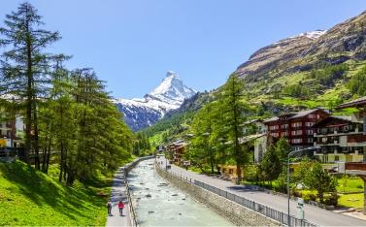
บ่าย มีเวลาให้ให้คณะได้เดินชมเมืองเซอร์แมท อย่างจุใจ นำท่านชมความงามของยอดเขาแมทเทอร์ฮอร์น จากเมืองเซอร์แมท ซึ่งมีความสูงกว่า 4,478 เมตร เหนือระดับน้ำทะเล ซึ่งท่านสามารถเห็นอยู่แค่เอื้อมให้ท่านได้ชื่นชมกับทิวทัศน์เหนือม่านเมฆเพลิดเพลินกับทิวทัศน์อันงดงามของหิมะ ตลอดจนทิวทัศน์โดยรอบที่สวยงามยิ่งนัก อิสระกับการเดินเที่ยวชมเมืองที่สวยงามตามอัธยาศัย ภายในเมืองจะมีร้านค้า, ร้านกาแฟรวมถึงร้านของที่ระลึกและนาฬิกาสวิสฯแบรนด์ต่างๆมากมาย / ได้เวลาอันสมควรนำท่านเดินทางสู่มองเทรอซ์
ในวันที่อากาศดี ท่านสามารถซื้อกิจกรรมเสริมเพื่อสนุกและเพลิดดเพลินไปกับเมืองเซอร์แมท

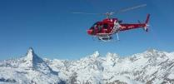
กิจกรรมเสริม...ไม่รวมในราคาทัวร์ ท่านสามารถเช่ารถม้านั่งชมเมือง ,นั่งรถไฟ กรอนเนอร์แกรต, นั่งกระเช้ากลาเซียร์พาราไดซ์ หรือ ขึ้นเฮลิคอปเตอร์ชมยอดเขาแมทเทอร์ฮอร์นและหมู่บ้านเซอร์แมทแบบ Bird eye view)
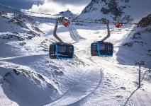
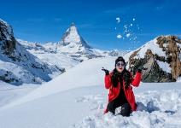
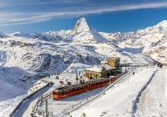

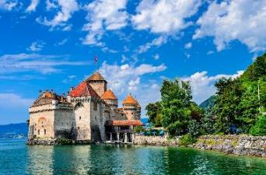
นำคณะสู่“เมืองมองเทรอซ์”Montreux เมืองพักผ่อนตากอากาศที่มีชื่อเสียงทั้งในฤดูร้อน และหนาวริมทะเลสาบเจนีวา ซึ่งได้รับสมญานามว่าเป็น “ไข่มุกแห่งริเวียร่าสวิสฯ” คฤหาสน์ และโรงแรมหรูของเมืองนี้เรียงรายริมถนนเรียบทะเลสาบที่ยาวถึง 7 กิโลเมตร แวะเก็บภาพปราสาทชิลยอง (Castle of Chillon)(ถ่ายภาพภายนอก) ซึ่งตั้งอยู่ ณ เมืองมองเทรอซ์ ทางด้านตะวันออกของทะเลสาบลัค เลอ มัง ปราสาทชิลยอง นับว่าเป็นปราสาทยุคกลางที่มีความเก่าแก่กว่า 1,000 ปี โดยปราสาทถูกสร้างขึ้นในช่วงสมัยของโดยราชวงศ์ซาวอย ซึ่งถือได้ว่าเป็นอัญมณีทางประวัติศาสตร์ของสวิตเซอร์แลนด์ ได้เวลาอันสมควรนำท่านเดินทางสู่เมืองโลซานน์
ค่ำ บริการอาหารมื้อค่ำ ณ ภัตตาคาร
พักที่: DE LA PAIX HOTEL LUASANNE หรือระดับใกล้เคียง

วันที่สี่ของการเดินทาง(4) เวเวย์ - เก็บภาพเมืองเวเวย์ - โคลดูปิยอง - กลาเซียร์ 3000
เก็บภาพ TISSOT PEAK WALLK - ชมความสวยงามของเขากลาเซียร์ 3000
นั่งรถไฟ โกลเด้นพาส (มองเทรอซ์ - สไวซิมเม่น) - อินเทอลาเก้น - ทานชีสฟองดู
เช้า บริการอาหารมื้อเช้า ณ ห้องอาหารของโรงแรม
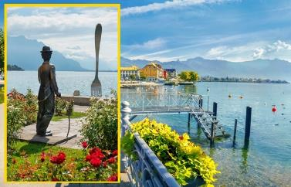
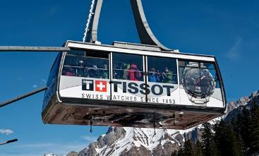
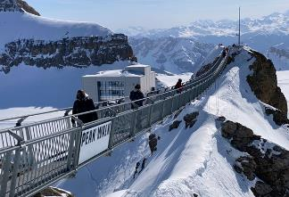
หลังอาหารเดินทางสู่เมืองเวเวย์ (Vevey) เมืองตากอากาศริมทะเลสาบเจนีวา ที่มีความสวยงามมาก จนได้รับฉายาว่าเป็น “Pearls of the Swiss Riviera” จากริมทะเลสาบเราสามารถมองเห็นแนวเทือกเขา Alps อันงดงาม ตั้งอยู่ในรัฐโวด์ของประเทศสวิตเซอร์แลนด์ บนชายฝั่งทางตอนเหนือของทะเลสาบเจนีวา เป็นเมืองในยุคกลาง เป็นแหล่งผลิตไวน์ที่สำคัญแห่งหนึ่งของสวิสและเป็นที่ตั้ง สำนักงานใหญ่ของบริษัทเนสต์เล่ ยักษ์ใหญ่แห่งวงการอาหาร ด้วยภูมิประเทศที่สวยงามรายล้อมด้วยภูเขา และติดทะเลสาบเจนีวา นำท่านเก็บภาพอนุสาวรีย์ชาลี แชปปลิน ศิลปินนักแสดงที่มีชื่อเสียงไปทั่วโลกแต่เลือกใช้บั่นปลายชีวิตในเมืองเวเวย์ เดินทางสู่หมู่บ้านโคล ดู ปิยอง (Col du Pillon) นำท่านขึ้นกระเช้ากลาเซียร์ 3000 (Glacier3000) ไปที่จุด Scex Rouge ที่ระดับความสูง 2,971เมตร เดินขึ้นไปยังจุดชมวิวบนยอดเขาสูงระดับ 3,000 เมตร ที่สามารถเห็นยอดเขามองบลังค์ในประเทศฝรั่งเศส และยอดเขาจุงเฟรา นำท่านเดินบนสะพานแขวนแห่งเดียวในโลกที่เชื่อมระหว่างยอดเขาสองลูก นั่นคือ Peak Walk ของ Tissot ซึ่งตั้งอยู่บน Glacier 3000 เป็นประสบการณ์ความหวาดเสียวตื่นเต้นที่น่าประทับใจ มีเวลาให้ท่านนั่งกระเช้าแบบเปิดเหมือนที่นักสกี เพลิดเพลินกับกิจกรรมต่างๆอย่างจุใจ ได้เวลาสมควรนำท่านลงสู่สถานีด้านล่าง

เที่ยง บริการอาหารมื้อกลางวัน ณ ภัตตาคาร ณ BOTTA RESTAURANT บนเขา
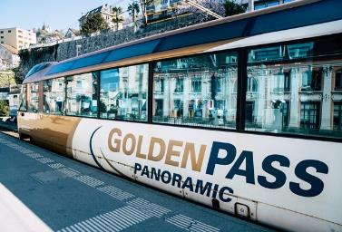
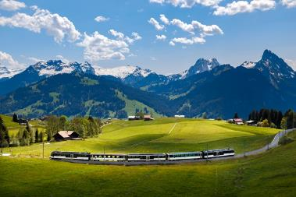
บ่าย หลังอาหารนำท่าน นั่งรถไฟขบวนโกลเดนพาสไลน์ (Golden Pass) ผ่านหุบเขา ทะเลสาบ ทิวทัศน์ที่สวยงามของทะเลสาบเจนีวาตลอดเส้นทาง ผ่านหุบเขา ที่ราบ บ้านและหมู่บ้านฟาร์มสเตย์อีกหลายแห่ง บรรยากาศสวยงามน่าประทับใจทุกฤดูกาล รถไฟนำท่านถึงสถานี Zweisimmen จากนั้นเดินทางโดยรถโค้ชสู่ “เมืองอินเทอร์ลาเก้น” เมืองหลวงของแบร์นเนอร์โอเบอร์ลันด์ เมืองตากอากาศแสนสวยสุดแสนโรแมนติค ที่ตั้งอยู่กลางทะเลสาบสองแห่ง คือ Thunersee และ Brienzersee รายล้อมด้วยเทือกเขาน้อยใหญ่ และป่าสน โดยเฉพาะอย่างยิ่งท่านจะได้เห็นเขาจุงเฟราอันลือชื่อ, นาฬิกาดอกไม้, สถานคาสิโน ฯลฯ ท่านสามารถเลือกซื้อของในร้านค้าต่างๆ โดยเฉพาะนาฬิกาสวิสฯแบรนด์ต่าง, กระเป๋าและเครื่องหนัง รวมถึงผลิตภัณฑ์คอสเมติกราคาพิเศษในร้าน Kirthofer สามารถทำภาษีคืนได้จากที่ร้าน หรือท่านที่ต้องการซื้อของฝากจากซุปเปอร์ มาร์เก็ตก็จะมีร้านใหญ่ชื่อ Migros และ COOP ร่วมถึงร้านขายของที่ระลึกมากมาย
ค่ำ บริการอาหารมื้อค่ำ ณ ภัตตาคาร เมนูพิเศษ ฟองดูคอมโบ (ชีส / บูกิยอง / ชอกโกแลต)
พักที่: METROPOLE HOTEL หรือที่พักระดับใกล้เคียง
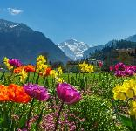
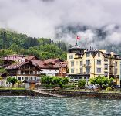
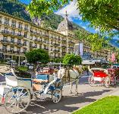
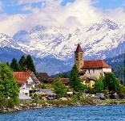
วันที่ห้าของการเดินทาง (5) อินเทอลาเก้น – เลาเทอบรุนเนน – น้ำตกสเตาบอร์ก
นั่งรถไฟพิชิตจุงเฟรา – ถ้ำน้ำแข็ง – มัลลูส
เช้า บริการอาหารมื้อเช้า ณ ห้องอาหารของโรงแรม
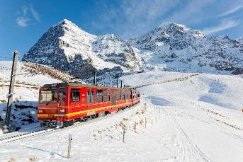
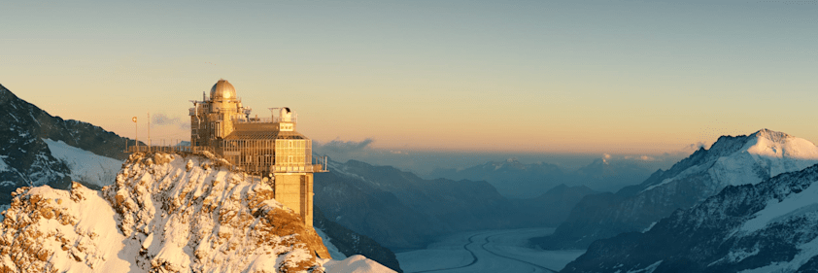
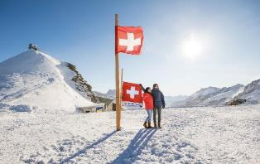
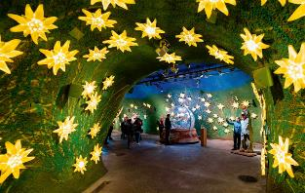
นำท่านออกเดินทางสู่ “หมู่บ้านเลาเทอร์บรุนเนน” ชมวิว น้ำตกชเตาบ์บาค (Staubbach Waterfall) ที่ไหลลงมาจากหน้าผาเสมือนเป็นสัญลักษณ์ของหมู่บ้านแห่งนี้ จากนั้นนั่ง รถไฟฟันเฟือง สู่ “ยอดเขาจุงเฟรา” ที่ได้ชื่อว่า “สถานีรถไฟที่สูงที่สุดในยุโรป” เป็นพื้นที่มรดกโลกทางธรรมชาติแห่งแรกของยุโรป เปลี่ยนขบวนรถไฟ (Cog Wheel) ณ “สถานีไคลน์ไชเด็ค” ขึ้นสู่ความสูงถึง 3,464 เมตร จนถึง “สถานีรถไฟที่สูงที่สุดในยุโรป” ซึ่งได้รับการยกย่องว่า เป็น Top of Europe ชม “ถ้ำน้ำแข็ง 1,000 ปี” ที่มีอายุเก่าแก่กว่า 1,000 ปี ชมงานแกะสลักน้ำแข็งที่สวยงามอยู่ใต้ธารน้ำแข็ง 30 เมตร เก็บภาพความสวยงามและยิ่งใหญ่ของของธารน้ำแข็ง Aletsch ที่ยาวที่สุดในเทือกเขาแอลป์(มรดกโลก) จากนั้นอิสระทุกท่านสนุกสนานบนลานหิมะอย่างเต็มอิ่ม สำหรับภายในตัวอาคารจุงเฟรายังมีห้องนิศรรษการเกี่ยวกับประวัติการสร้างทางรถไฟจุงเฟรา, ร้านจำหน่ายช็อคโกแลตลินน์, ร้านนาฬิกาและร้านจำหน่ายของที่ระลึก ท่านสามารถส่งโปสการ์ดถึงคนพิเศษเพื่อเป็นที่ระลึกจากยอดเขาแห่งนี้ได้อีกด้วย
เที่ยง บริการอาหารมื้อกลางวัน ณ ภัตตาคารบนยอดเขาจุงเฟรา
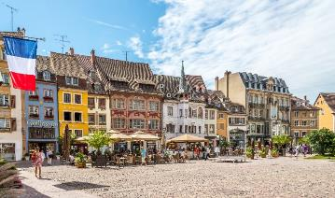
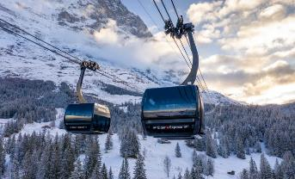
บ่าย นำท่านเดินทางลงเขาด้วยรถไฟ ฟันเฟืองสู่สถานีไอเกอร์ (Eigergletscher) จากนั้นโดยสารกระเช้าชมวิวเทือกเขาแอล์ป (EIGER GLESCHER) ลงสู่สถานีเทอร์มินัล กรินเดลวาล์ด ซึ่งใช้เวลาเพียง 12 นาทีเท่านั้น ได้เวลาอันสมควรนำท่านสู่มัลลูส (Mulhouse) เมืองที่อบอวลไปด้วยกลิ่นอายของอดีตอันรุ่งเรืองและจิตวิญญาณแห่งการสร้างสรรค์ หนึ่งในเมืองที่น่าค้นหาที่สุดของแคว้นอัลซาส ใจกลางเมืองเต็มไปด้วยอาคารหลากสีสันในสไตล์เรอเนสซองส์และบาโรกที่เรียงรายอยู่รอบจัตุรัส Place de la Réunion ราวกับฉากในเทพนิยาย ถนนหินกรวดคดเคี้ยวผ่านคาเฟ่เล็กๆ และร้านขนมพื้นเมืองที่อบอวลด้วยกลิ่นหอมของมาการองและขนมปังฝรั่งเศส เสน่ห์ของมัลลูสไม่ได้หยุดอยู่แค่ความงามทางสถาปัตยกรรม แต่ยังแทรกซึมอยู่ในพิพิธภัณฑ์เทคโนโลยีที่ดีที่สุดของฝรั่งเศส ไม่ว่าจะเป็น Cité de l’Automobile หรือ Cité du Train ที่พาเราย้อนเวลาผ่านพาหนะหลากยุค เมืองนี้คือจุดบรรจบระหว่างประวัติศาสตร์ ศิลปะ และนวัตกรรมอย่างกลมกลืน
ค่ำ บริการอาหารมื้อค่ำ ณ ภัตตาคาร
พักที่: DU PARC HOTEL MULHOUSE หรือระดับใกล้เคียง

วันที่หกของการเดินทาง (6) มัลลูส - กอลมาร์ – ลิตเติ้ลเวนิส – ริโบวิเล่ – ชิมไวน์
ริคเวียร์ – สตราซบูร์ก – ชมเมืองเก่า
เช้า บริการอาหารมื้อเช้า ณ ห้องอาหารของโรงแรม
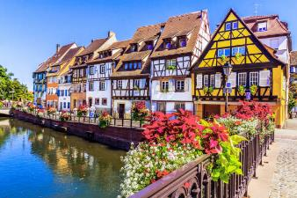
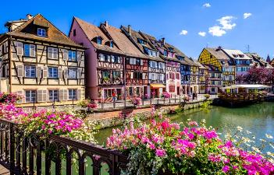
นำท่านออกหมู่บ้านริคเวียร์ Riquewihr สวยที่สุดในแคว้นอัลซาส(Alsace) หมู่บ้านเล็กๆน่ารักในชนบทที่อยู่ในหุบเขาถูกโอบล้อมไปด้วยไร่องุ่นมีชื่อเสียงด้านเป็นแหล่งผลิตไวน์อีกด้วย เนื่องจากภูมิอากาศที่เหมาะสมและภูมิประเทศของเมืองที่อยู่ในหุบเขา ทำให้องุ่นมีรสชาติดี ไวน์ของ Riquewihr จึงมีชื่อเสียงอันดับต้นๆของประเทศ นอกจากนั้นจะเห็นได้ว่าชาวบ้านท้องถิ่น ยังคงรักษาสภาพบ้านเรือนแม้แต่อาชีพยังคงเป็นแบบดั้งเดิม ทำไวน์ ทำขนมท้องถิ่น ทำงานฝีมือ บรรยากาศภายในหมู่บ้านจะคล้ายกับเดินเข้าไปเหมือนหลงอยู่ในเมืองแห่งเทพนิยาย เนื่องจากบ้านเกือบทุกหลังจะตกแต่ง และประดับประดาด้วยดอกไม้ ตุ๊กตาหรือของชิ้นเล็กชิ้นน้อยที่น่ารักๆเต็มไปหมดและได้รับการยกย่องเป็นหนึ่งใน Les Plus Beaux Villages de France หมู่บ้านที่ได้รับการขนานนามว่าเป็น หนึ่งในหมู่บ้านที่สวยที่สุดของฝรั่งเศส ได้เวลาสมควรนำท่านเดินทางสู่เมือง กอลมาร์ “Colmar” เมืองหลวงของจังหวัดโอ-แร็ง (Haut-Rhin) เป็นเมืองที่ได้รับการขนานนามว่าเป็น “เมืองหลวงแห่งไวน์แห่งอาลซัส” (Capitale des Vins d’Alsace) นำท่านชมเมืองที่มีชื่อเสียงในการอนุรักษ์เมืองให้ยังคงเป็นเมืองที่ มีลักษณะสถาปัตยกรรมและบรรยกาศของเมืองโบราณ โดยเฉพาะในตัวเมืองเก่าที่เรียงรายไปด้วยเรือนไม้โบราณ ร้านค้าโบราณ โบสถ์ พิพิธภัณฑ์ คริสต์ศาสนสถาน และร้านค้าและที่อยู่ อาศัยที่คงสภาพเหมือนเมืองในยุคกลาง
เที่ยง บริการอาหารมื้อกลางวัน ณ ภัตตาคาร
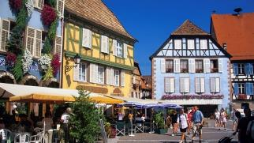
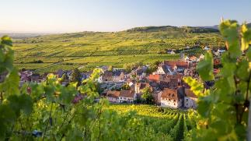
บ่าย นำท่านเดินทางสู่เมือง ริโบวิเล “Ribeauvillé” หมู่บ้านเล็กๆ ในแคว้นอัลซาส มีบรรยากาศที่สวยงาม บ้านเรือนในแบบยุคกลาง ที่มี่ไร่องุ่นโอบล้อมหมู่บ้านเอาไว้ เมืองเล็กๆ แห่งนี้ถูก ล้อมรอบด้วยกำแพงโบราณ ภายในเมืองยังคงกลิ่นอายของเมืองแบบยุโรปยุคกลางได้เป็นอย่างดี และยังคงมีโบสถ์ที่สร้างด้วยสไตล์กอธิคอีกสองแห่งคือ โบสถ์เเซนต์เกรกรอรี่ และโบสถ์เซนต์ออกัสติน อิสระให้ท่านเดินเล่นในย่านเมืองริโบวิเลตามอัธยาศัย นำท่านเดินทางเข้าสู่เขตปลูกองุ่นแสนสวย แห่ง ริโบวิเล “ให้ท่านได้ชิมไวน์เลิศรสแห่งแคว้นอัลซาส” เก็บภาพความทรงจำในบริเวณเมือง ริโบวิเล ท่านจะได้สัมผัสกับไวน์องุ่นเลิศรส ที่รสชาติลงตัว นำท่านออกเดินทางสู่เมือง “สตารสบูร์ก” Strasbourg เมืองหลวงแห่งแคว้นอัลซาส (Alsace) แห่งฝรั่งเศส ที่ก่อตั้งขึ้นโดยชาวโรมันเมื่อ 12 ปีก่อนคริสต์ศักราช อิสระทุกท่านเดินเล่นในเขตเมืองเก่า
ค่ำ บริการอาหารมื้อค่ำ ณ ภัตตาคาร / นำท่านเดินทางสู่ซูริค
พักที่: MERCURE STRASBOURG / VOCO STRASBOURG หรือระดับใกล้เคียง

วันที่เจ็ดของการเดินทาง (7) สตราซบูร์ก – เดินชมเมืองเก่าสตารส์บูร์ก – ล่องเรือชมเมือง
นั่งรถไฟด่วน TGV เข้ามหานครปารีส – ชมวิวถนนช็อง เซลีเซ
ล่องเรือชมวิวแม่น้ำแซนน์ ยามค่ำ
เช้า บริการอาหารมื้อเช้า ณ ห้องอาหารของโรงแรม
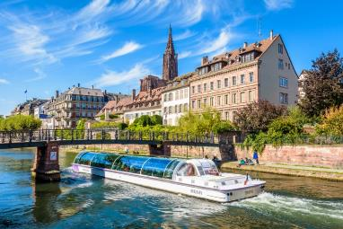
นำท่านเข้าสู่เขตเมืองเก่า “กรอง อิลล์” Grande Île ที่มีแม่น้ำล้อมรอบเหมือนเป็นเกาะ และเขตเมืองเก่านี้ก็ได้ขึ้นทะเบียนเป็นมรดกโลกด้วย ชมย่าน Le Petite France ย่านเก่าแก่ที่รายรอบร้านอาหาร ร้านขายของที่ระลึก ที่พักในรูปแบบการก่อสร้างแบบ Timber Framing บ้านกรอบไม้กึ่งปูนที่บางหลังมีอายุเก่าแก่ 400-500 ปี ชมมหาวิหารแห่งเมืองสตราสบูร์ก (Strasbourg Cathedral) วิหารโรมันคาทอลิกเก่าแก่ที่ตั้งอยู่กลางเมือง เดิมสร้างเป็นสถาปัตยกรรมแบบโรมาเนสก์ ต่อมาถูกไฟไหม้เสียหายมากจึงมีการบูรณะใหม่และกลายเป็นศิลปะแบบกอธิคคริสตจักรนิกายโรมันคาทอลิก มีความสูงอยู่ที่ 142 เมตร ซึ่งถูกสร้างขึ้นระหว่าง ปี ค.ศ.1176-1439 นำท่านล่องเรือ BATORAMA ชมเมือง Strasbourg ให้ท่านสัมผัสบรรยากาศของเมืองในอีกมุมนึง ให้ท่านได้ถ่ายรูปเมืองสตารส์บูร์กจากมุมต่างๆ เพลิดเพลินไปกับบรรยากาศสวยๆ สบายๆ บนเรือที่ออกแบบมาไม่เหมือนใคร เรือ BATORAMA มีหลังคากระจกโค้งใส เหมือนแก่การชมวิวและถ่ายรูปเรือจะล่องพาท่านผ่านจุดไฮไลท์สำคัญของเมือง และ มีเจ้าหน้าที่คอยอำนวยความสะดวกตลอดการเดินทาง
เที่ยง บริการอาหารมื้อกลางวัน ณ ภัตตาคาร
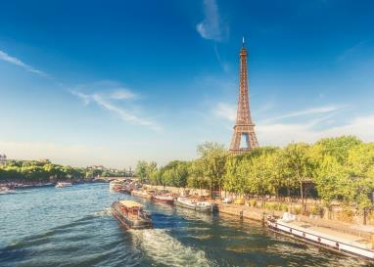
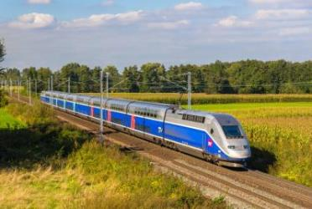
บ่าย นำท่านออกเดินทางเข้าสู่ “ มหานครปารีส ” เมืองหลวงของประเทศฝรั่งเศส โดยรถไฟด่วน TGV หรือ Train A Grande Vitesse ด้วยความเร็วกว่า 300 กิโลเมตรต่อชั่วโมง ท่านจะได้ชมวิวสวยงามระหว่างทางและเปลี่ยนบรรยากาศ การเดินทางด้วยรถไฟถึงมหานครปารีส นำท่านผ่านชมมหานครปารีส ตั้งอยู่บนแม่น้ำแซนน์บริเวณตอนเหนือของประเทศฝรั่งเศสบนใจกลางแคว้นอีล-เดอ-ฟรองซ์ จากการตั้งถิ่นฐานมากว่า 2,000 ปีปัจจุบันกรุงปารีสเป็นหนึ่งในศูนย์กลางทางเศรษฐกิจและวัฒนธรรมที่ล้ำสมัยแห่งหนึ่งของโลกและด้วยอิทธิพลของการเมืองการศึกษาบันเทิงสื่อ แฟชั่นวิทยาศาสตร์และศิลปะทำให้กรุงปารีสเป็นหนึ่งในเมืองที่สำคัญที่สุดแห่งหนึ่งของโลก นำท่านชมวิวที่สวยงามบริเวณถนนถนนช็อง เอลีเซ เป็นถนนที่สวยที่สุดของมหานครปารีส เป็นย่านการค้า มีร้านค้า โรงละคร ร้านกาแฟ ฯลฯ สองข้างทางมีต้นเกาลัดที่ได้รับการตกแต่งอย่างสวยงาม นำท่าน “ล่องเรือชมแม่น้ำแซนน์” พร้อมชมชมสถานที่สำคัญคู่บ้านคู่เมืองสองฝั่งของแม่น้ำแซนน์ โบราณสถานและอาคารที่เก่าแก่สร้างด้วยศิลปะแบบเรอเนสซองส์ ควรค่าแก่การอนุรักษ์และสร้างภาพให้ปารีสโดดเด่นเป็นมหานครที่งดงามแห่งหนึ่งของโลก อาทิเช่น หอไอเฟล, พิพิธภัณฑ์ลูฟร์, ศาลาว่าการ โอเต็ล เดอ วิลส์, เกาะเซนต์ หลุยส์, โบสถ์นอร์ทเตรอดาม, พิพิธภัณฑ์ออร์เซย์, แซงวาลี้ด, พระราชวังบูร์บ็อง, สะพานอเล็กซานเดอร์ที่ 3 ฯลฯ
ค่ำ บริการอาหารมื้อค่ำ ณ ภัตตาคาร / นำเข้าสู่โรงแรมที่พัก
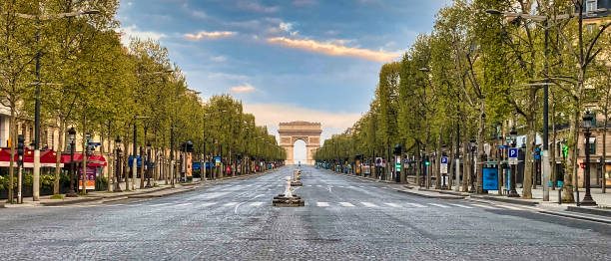
พักที่: Hotel Pullman Paris La Defense / Le Meridien Paris Étoile / หรือระดับใกล้เคียง

วันที่แปดของการเดินทาง (8) มหานครปารีส – เข้าชมพิพิธภัณฑ์ลูร์ฟ – ชมเมืองปารีส
ทานอาหารกลางวันบนหอไอเฟล – ชอปปิ้งห้างลาฟาแยต
เช้า บริการอาหารมื้อเช้า ณ ห้องอาหารของโรงแรม
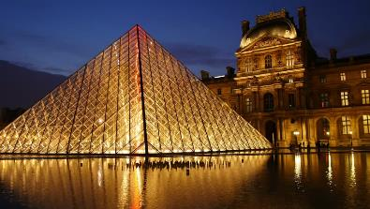
จากนั้น นำท่านเดินทางเพื่อ เข้าชมภายใน “พิพิธภัณฑ์ลูฟร์” (ไกด์ประจำพิพิธภัณฑ์ คอยบรรยายตามจุดต่างที่สำคัญๆของพิพิธภัณฑ์) เป็นพิพิธภัณฑ์ที่สำคัญและยิ่งใหญ่ที่สุดแห่งหนึ่งของโลกเป็นสถานที่ตั้ง แสดงศิลปวัตถุนับชิ้นไม่ถ้วน ภายในจัดแสดงศิลปวัตถุชิ้นสำคัญอาทิ ภาพวาด โมนาลิซ่า ของลีโอนาร์โด ดาวินชี, รูปปั้นวีนัส เดอมิโล, รูปแกะสลักทาสของไมเคิล แองเจโล ฯลฯ นำผ่านชม “ จัตุรัสคองคอร์ด” Place de la Concorde ที่พระเจ้าหลุยส์ที่ 16 และพระนางมารีอังตัวเนต ถูกตัดสินประหาร ชีวิตโดยกิโยตินในสมัยปฏิวัติฝรั่งเศส ชมถนนแห่งแฟชั่น“ ชองเอลิเซ่ ” (Champs-Elysees) ที่มี ความยาวกว่า 2 กิโลเมตรที่ร่มรื่นไปด้วยต้นเมเปิ้ลตลอดสองข้างทางและถือว่าเป็นถนนที่ติด อันดับสวยที่สุดในโลก นำท่านถ่ายภาพคู่กับ “หอไอเฟล” สัญลักษณ์อันโดดเด่นของมหานครปารีส บริเวณ“จัตุรัสทรอคาเดโร” จากนั้น นำท่านถ่ายภาพคู่กับ “ ประตูชัย” Arc de Triomphe สัญลักษณ์แห่งชัยชนะที่จักรพรรดินโปเลียนให้สร้างขึ้นในปี ค.ศ.1805
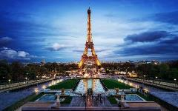
เที่ยง บริการอาหารมื้อกลางวันสุดพิเศสบนหอไอเฟล...ณภัตตาคาร Madame-Brasserie พร้อมชมวิวมหานครปารีสแบบเบิร์ด อาย วิว ชมสถานที่สำคัญโบราณสถานและอาคารที่เก่าแก่สร้างด้วยศิลปะแบบบารอคและเรอเนสซองส์ รวมถึงโกธิค ที่ควรค่าแก่การอนุรักษ์และสร้างภาพให้ปารีสโดดเด่นเป็นมหานครที่งดงามอันดับหนึ่งของโลก

บ่าย จากนั้นนำท่านชอปปิ้งสินค้าแบรนด์เนมชื่อดังที่ห้างสรรพสินค้า แกลลารี-ลาฟาแยตต์ (Galerie Lafayette) ห้างสรรพสินค้าที่ ใหญ่, สวยงาม เป็นเอกลักษณ์ของมหานครปารีสมาอย่างยาวนาน เป็นห้างสรรพสินค้าหรูสัญชาติฝรั่งเศสที่ใหญ่ที่สุดในยุโรป ห้างแฟล็กชิปตั้งอยู่ที่ถนนบูเลอวาร์ดโอสมันน์ ปัจจุบันมีสาขาหลายแห่งในฝรั่งเศสและประเทศอื่นๆ เต็มไปด้วยสินค้าแบรนด์เนม ทุกยี่ห้อรวมถึงสินค้าเครื่องสำอาง(Cosmetic), อาหาร, ขนม, ของฝากและไวน์ ท่านสามารถเดินเก็บภาพความงดงามในบริเวณใกล้เคียง เป็นที่ตั้งของโรงละครโอเปร่า(Palais Garnier Opera House) รวมถึงเลือกซื้อเครปขนมท้องถิ่นของปารีสได้ในบริเวณนี้
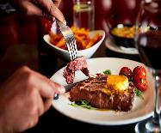
ค่ำ บริการอาหารมื้อค่ำ ณ ภัตตาคารมื้อพิเศษ หอยเอสคาโก้ (Escargots au beurre persillé), สเต๊กฝรั่งเศสให้ท่านเลือก(เนื้อวัว, หมูหรือไก่) เสริฟพร้อมไวน์แดงฝรั่งเศส
พักที่: Hotel Pullman Paris La Defense หรือระดับใกล้เคียง

วันที่เก้าของการเดินทาง (9) ปารีส - สนามบิน
เช้า บริการอาหารมื้อเช้า ณ ห้องอาหารของโรงแรม
พร้อมกัน ณ จุดนัดหมายเพื่อออกเดินทางสู่สนามบิน (กรุณาตรงต่อเวลานัดหมาย)เพื่อให้ท่านได้มีเวลาทำ TAX REFUND คืนภาษีก่อนการเช็คอิน อาหารกลางวันอิสระตามอัธยาศัย
13.00 ออกเดินทางสู่สนามบินสุวรรณภูมิ โดยสายการบินไทยเที่ยวบินที่ TG931
วันที่สิบของการเดินทาง (10) กรุงเทพมหานคร
06.00 เดินทางถึงท่าอากาศยานสุวรรณภูมิ / โดยสวัสดิภาพพร้อมความประทับใจ
*********************************************************
* หมายเหตุ โปรแกรมการเดินทางอาจเปลี่ยนแปลงได้ตามความเหมะสม เนื่องจากสภาพ ลม ฟ้า อากาศ,การล่าช้าอันเนื่องมาจากสายการบิน และสถานการณ์ในต่างประเทศที่ทางคณะเดินทางในขณะนั้น เพื่อความปลอดภัยในการเดินทาง โดยบริษัทฯ ได้มอบหมายให้ หัวหน้าทัวร์ผู้นำทัวร์ มีอำนาจตัดสินใจ ณ ขณะนั้นทั้งนี้การตัดสินใจ จะคำนึงถึงผลประโยชน์ของหมู่คณะเป็นสำคัญ

อัตราค่าบริการ * รวมค่าวีซ่า * น้ำดื่มบริการบนรถ 1 ขวด / วัน
กำหนดการเดินทาง | ผู้ใหญ่  พักห้องละ 2 ท่าน | เด็กอายุต่ำกว่า 12 ปี  พักกับผู้ใหญ่ 1 ท่าน | เด็กอายุต่ำกว่า 12 ปี  พักกับผู้ใหญ่ 2 ท่าน (เสริมเตียง) | พักเดี่ยว  ชำระเพิ่ม
29 เม.ย. – 08 พ.ค.69 | 185,900 | 185,900 | 185,900 | 35,900
30 พ.ค. – 08 มิ.ย.69 | 185,900 | 185,900 | 185,900 | 35,900
16 – 25 มิ.ย.69 | 189,900 | 189,900 | 189,900 | 39,900
24 ก.ค. – 02 ส.ค.69 | 195,900 | 195,900 | 195,900 | 39,900
11 – 20 ส.ค.69 | 195,900 | 195,900 | 195,900 | 39,900
18 – 27 ก.ย.69 | 179,900 | 179,900 | 179,900 | 35,900
01 – 10 ต.ค.69 | 179,900 | 179,900 | 179,900 | 35,900
22 – 31 ต.ค.69 | 179,900 | 179,900 | 179,900 | 35,900
*** ต้องการที่นั่งชั้นธุรกิจราคาพิเศษ กรุณาติดต่อเจ้าหน้าที่ ***
กรุณาสำรองที่นั่งล่องหน้าอย่างน้อย 8 สัปดาห์ เพื่อความสะดวกในการยื่นวีซ่า

อัตราค่าบริการนี้รวม
- ค่าตั๋วเครื่องบินไป-กลับ ชั้นประหยัด กรุงเทพฯ – มิลาน - ปารีส – กรุงเทพฯ(น้ำหนักกระเป๋า 23 กิโลกรัม)
- ค่ารถปรับอากาศนำเที่ยวตามระบุไว้ในรายการ พร้อมคนขับรถที่ชำนาญเส้นทาง กฎหมายในยุโรปไม่อนุญาตให้คนขับรถเกิน 12 ช.ม./วัน
- โรงแรมที่พักตามระบุหรือเทียบเท่าในระดับเดียวกัน โรงแรมส่วนใหญ่ในสวิตเซอร์แลนด์จะไม่มีเครื่องปรับอากาศ เนื่องจากอยู่ในแถบที่มีอุณหภูมิต่ำและราคาโรงแรมจะปรับขึ้น 3-4 เท่าตัว หากวันเข้าพักตรงกับงานเทศกาลเทรดแฟร์หรือการประชุมต่างๆ อันเป็นผลที่ทำให้ต้องมีการปรับเปลี่ยนย้ายเมือง โดยคำนึงถึงความเหมาะสมเป็นหลัก
- ค่าอาหารที่ระบุในรายการ ให้ท่านได้เลิศรสกับอาหารท้องถิ่นในแต่ละประเทศ
- ค่าบริการนำทัวร์โดยหัวหน้าทัวร์ผู้มีประสบการณ์นำเที่ยวให้ความรู้ และคอยดูแลอำนวยความสะดวกตลอดการเดินทาง
- ค่าประกันสุขภาพและการเกิดอุบัติเหตุในการเดินทางวงเงินท่านละ 1,000,000 บาท (ตามเงื่อนไขกรมธรรม์)
- ค่าธรรมเนียมในการยื่นวีซ่ายุโรปหรือกลุ่มเชงเก้นวีซ่า และค่าธรรมเนียมวีซ่า ทางสถานทูตไม่คืนให้ท่านไม่ว่าท่านจะผ่านการพิจารณาหรือไม่ก็ตาม
- น้ำดื่มบริการบนรถตลอดการเดินทาง
- ** รวมค่าพนักงานยกกระเป๋า จาก แทซ – เซอร์แมท**

อัตราค่าบริการนี้ไม่รวม
- ค่าภาษีมูลค่าเพิ่ม 7 % และค่าภาษีหัก ณ ที่จ่าย 3 %
- ค่าใช้จ่ายส่วนตัว อาทิ ค่าโทรศัพท์ , ค่าซักรีด , ค่าเครื่องดื่มและอาหารนอกเหนือจากที่ระบุในรายการ
- ค่าผกผันของภาษีน้ำมันที่ทางสายการบินแจ้งเปลี่ยนแปลงกะทันหัน
- ทิปหัวหน้าทัวร์ วันละ 100 บาท ต่อท่านต่อวัน(1,000) ***หากท่านประทับใจในการบริการ***
- ค่าทิปพนักงานขับรถ ตลอดการเดินทาง วันละ 3 EUR / 8 วัน (24 EUR)
- รายการไม่รวมพนักงานยกกระเป๋า เนื่องจากความปลอดภัยในสัมภาระส่วนตัวของท่าน
เงื่อนไขการสำรองที่นั่ง และการชำระเงิน
- กรุณาจองล่วงหน้าพร้อมชำระงวดแรก 100,000 บาท ก่อนการเดินทาง พร้อมแฟกซ์สำเนาหน้าหนังสือเดินทาง Passport มายังบริษัท และค่าใช้จ่ายส่วนที่เหลือกรุณาชำระก่อนการเดินทางไม่น้อยกว่า 14 วัน มิฉะนั้นจะถือว่าท่านยกเลิกการเดินทาง
- บริษัทฯ ขอสงวนสิทธิ์ยกเลิกการเดินทางก่อนล่วงหน้า 10 วัน ซึ่งจะเกิดขึ้นได้ก็ต่อเมื่อไม่สามารถทำกรุ๊ปได้อย่างน้อย 20 ท่าน และหรือ ผู้ร่วมเดินทางในคณะไม่สามารถผ่านการพิจารณาวีซ่าได้ครบ 20 ท่าน ซึ่งในกรณีนี้ ทางบริษัทฯ ยินดีคืนเงินให้ทั้งหมดหักค่าธรรมเนียมวีซ่า หรือจัดหาคณะทัวร์อื่นให้ ถ้าท่านต้องการ
- บริษัทฯ ขอสงวนสิทธิ์ที่จะเปลี่ยนแปลงรายละเอียดบางประการในทัวร์นี้ เมื่อเกิดเหตุจำเป็น สุดวิสัย จนไม่อาจแก้ไขได้ และจะไม่รับผิดชอบใดๆ ในกรณีที่สูญหาย สูญเสียหรือได้รับบาดเจ็บ ที่นอกเหนือความ รับผิดชอบของหัวหน้าทัวร์และเหตุสุดวิสัยบางประการเช่น การนัดหยุดงาน ภัยธรรมชาติ การจลาจล ต่างๆ
- เนื่องจากรายการทัวร์นี้เป็นแบบเหมาจ่ายเบ็ดเสร็จ หากท่านสละสิทธิ์การใช้บริการใดๆตามรายการ หรือถูกปฏิเสธการเข้า และออกประเทศไม่ว่าในกรณีใดก็ตาม บริษัทฯ ขอสงวนสิทธิ์ไม่คืนเงินในทุกกรณี
- เมื่อท่านได้ชำระเงินมัดจำหรือทั้งหมด ไม่ว่าจะเป็นการชำระผ่านตัวแทนของบริษัทฯ หรือชำระโดยตรงกับทางบริษัทฯ ทางบริษัทฯ จะขอถือว่าท่านรับทราบและยอมรับในเงื่อนไขต่างๆของบริษัทฯ ที่ได้ระบุไว้โดยทั้งหมด
หมายเหตุ
- บริษัทฯ จะทำการยื่นวีซ่าของท่านก็ต่อเมื่อในคณะมีผู้สำรองที่นั่งครบ 10 ท่าน และได้รับคิวการตอบรับจากทางสถานทูต เนื่องจากบริษัทฯ จะต้องใช้เอกสารต่างๆที่เป็นกรุ๊ปในการยื่นวีซ่า อาทิ ตั๋วเครี่องบิน ห้องพักที่คอนเฟิร์มมาจากทางยุโรป ประกันการเดินทาง ฯลฯ ทางท่านจะต้องรอให้คณะครบ 15 ท่าน จึงจะสามารถยื่นวีซ่าให้กับทางท่านได้อย่างถูกต้อง
- หากในช่วงที่ท่านเดินทางคิววีซ่ากรุ๊ปในการยื่นวีซ่าเต็ม ทางบริษัทต้องขอสงวนสิทธิ์ในการยื่นวีซ่าเดี่ยว ซึ่งทางท่านจะต้องเดินทางมายื่นวีซ่าด้วยตัวเอง ตามวัน และเวลานัดหมายจากทางสถานทูต โดยมีเจ้าหน้าที่ของบริษัทคอยดูแล และอำนวยความสะดวก
- เอกสารต่างๆที่ใช้ในการยื่นวีซ่าท่องเที่ยวทวีปยุโรป ทางสถานทูตเป็นผู้กำหนดออกมา มิใช่บริษัททัวร์เป็นผู้กำหนด ท่านที่มีความประสงค์จะยื่นวีซ่าท่องเที่ยวทวีปยุโรป กรุณาจัดเตรียมเอกสารให้ถูกต้อง และครบถ้วนตามที่สถานทูตต้องการ เพราะจะมีผลต่อการพิจารณาวีซ่าของท่าน บริษัททัวร์เป็นแต่เพียงตัวกลาง และอำนวยความสะดวกในการยื่นวีซ่าเท่านั้น มิได้เป็นผู้พิจารณาว่าวีซ่าให้กับทางท่าน
- กรณีวีซ่าที่ท่านยื่นไม่ผ่านการพิจารณา และคณะสามารถออกเดินทางได้ ท่านจะต้องเสียค่าใช้จ่ายจริงที่เกิดขึ้นดังต่อไปนี้
- ค่าธรรมเนียมการยื่นวีซ่าและค่าดำเนินการ ทางสถานทูตจะไม่คืนค่าธรรมเนียมใดๆทั้งสิ้นแม้ว่าจะผ่านหรือไม่ผ่านการพิจารณา
- ค่ามัดจำตั๋วเครื่องบิน หรือตั๋วเครื่องบินที่ออกมาจริง ณ วันยื่นวีซ่า ซึ่งตั๋วเป็นเอกสารที่สำคัญในการยื่นวีซ่า หากท่านไม่ผ่านการพิจารณา ตั๋วเครื่องบินถ้าออกตั๋วมาแล้วจะต้องทำการ REFUND โดยจะมีค่าธรรมเนียมที่ท่านต้องถูกหักบางส่วน และส่วนที่เหลือจะคืนให้ท่านภายใน 45-60 วัน (ตามกฎของแต่ละสายการบิน) ถ้ายังไม่ออกตั๋วท่านจะเสียแต่ค่ามัดจำตั๋วตามจริงเท่านั้น
- ค่าห้องพักในทวีปยุโรป ถ้าคณะออกเดินทางได้ และท่านไม่ผ่านการพิจารณาวีซ่า ตามกฎท่านจะต้องโดนค่ามัดจำห้องการเดินทางหากท่านไม่ปรากฏตัวตามวันที่เข้าพัก ทางโรงแรมจะต้องยึดค่าห้อง 100% ในทันที ทางบริษัทจะแจ้งให้ท่านทราบ และมีเอกสารชี้แจงให้ท่านเข้าใจ
- หากท่านผ่านการพิจารณาวีซ่า แล้วยกเลิกการเดินทางทางบริษัทขอสงวนสิทธิ์ในการยึดค่าใช้จ่ายทั้งหมด 100%
- ทางบริษัทเริ่มต้น และจบ การบริการ ที่สนามบินสุวรรณภูมิ กรณีท่านเดินทางมาจากต่างจังหวัด หรือต่างประเทศ และจะสำรองตั๋วเครื่องบิน หรือพาหนะอย่างหนึ่งอย่างใดที่ใช้ในการเดินทางมาสนามบิน ทางบริษัทจะไม่รับผิดชอบค่าใช้จ่ายในส่วนนี้ เพราะเป็นค่าใช้จ่ายที่นอกเหนือจากโปรแกรมการเดินทางของบริษัท ฉะนั้นท่านควรจะให้กรุ๊ป FINAL 100% ก่อนที่จะสำรองยานพาหนะ
- ในกรณีที่เกิดการล่าช้าจากสายการบิน หรือกระเป๋าเดินทางไม่มาตามกำหนด ทางบริษัทจะเป็นตัวแทนในการเรียกร้องค่าชดเชยจากสายการบินให้กับท่าน ซึ่งการพิจารณาขึ้นอยู่กับกฎเกณฑ์ของสายการบินเท่านั้น
เงื่อนไขการยกเลิก
- ยกเลิกก่อนการเดินทาง 40 วัน - คืนค่าใช้จ่ายทั้งหมด ยกเว้นกรุ๊ปที่เดินทางช่วงวันหยุด หรือกรุ๊ปที่คอนเฟิร์มเดินทาง หรือเงินค่ามัดจำที่ต้องการันตีที่นั่งกับสายการบิน หรือ กรุ๊ปที่มีการการันตีค่ามัดจำที่พักโดยตรงหรือโดยการผ่านตัวแทนในประเทศ หรือต่างประเทศและไม่อาจขอคืนเงินได้ (ค่าใช้จ่ายตามความเป็นจริง)
- ยกเลิกก่อนการเดินทาง 20 – 39 วันขึ้นไป – เก็บค่าใช้จ่าย 50 % ของราคาทัวร์
- ยกเลิกก่อนการเดินทาง 1 – 19 วัน – เก็บค่าบริการทั้งหมด 100 %
เอกสารที่ใช้ในการยื่นขอวีซ่า VISA สวิตเซอร์แลนด์
(ต้องมาโชว์ตัวที่สถานทูตเพื่อสแกนลายนิ้วมือทุกท่าน)
- หนังสือเดินทางที่เหลืออายุใช้งานไม่ต่ำกว่า 6 เดือน และมีหน้าพาสปอร์ตว่างอย่างน้อย 3 หน้า
- รูปถ่ายสี (ต้องถ่ายไว้ไม่เกิน 6 เดือน ฉากหลังเป็นสีขาวเท่านั้น ) 1.5 X 2.0 นิ้ว จำนวน 3 รูป ขึ้นอยู่กับประเทศที่จะเดินทาง
- หลักฐานแสดงสถานะการทำงาน 1 ชุด
* ค้าขาย หลักฐานทางการค้า เช่น ใบรับรองจากกระทรวงพาณิชย์หรือใบทะเบียนการค้าที่มีชื่อผู้เดินทาง อายุ ย้อนหลังไม่เกิน 3 เดือนนับจากวันที่จะยื่นวีซ่า *พนักงานและผู้ถือหุ้น หนังสือรับรองการทำงานเป็นภาษาอังกฤษ ในการออกจดหมายรับรองกรุณาระบุคำว่า TO WHOM IT MAY CONCERN แทนการใช้ชื่อแต่ละสถานทูต
* ข้าราชการและนักเรียน หนังสือรับรองจากต้นสังกัด หนังสือรับรองเป็นภาษาอังกฤษ
- หลักฐานแสดงฐานะการเงินท่านละ 1 ฉบับ ( สถานทูตรับบัญชีออมทัพย์เท่านั้น ส่วนบัญชีอื่นๆนอกจากออมทรัพย์และเอกสารแสดงทางการเงินอื่นๆ สามารถยื่นแนบเพิ่มเติมได้ ทั้งนี้เพื่อให้หลักฐานการเงินของท่านสมบูรณ์ท่สุด)
* หนังสือรับรองจากธนาคาร ในการออกจดหมายรับรองกรุณาระบุคำว่า TO WHOM IT MAY CONCERN แทนการใช้ชื่อแต่ละสถานทูตพร้อม Statement และ สำเนาสมุดเงินฝาก ออมทรัพย์ โดยละเอียดทุกหน้า ย้อนหลัง 6 เดือน กรุณาสะกดชื่อให้ตรงกับหน้าพาสปอร์ต และหมายเลขบัญชีเล่มเดียวกับสำเนาที่ท่านจะใช้ยื่นวีซ่า (ใช้เวลาดำเนินการขอประมาณ 3-5 วันทำการ)
* เด็กต้องทำเอกสารรับรองบัญชีจากทางธนาคารบิดาหรือมารดา
* สามี-ภรรยาที่มีการจดทะเบียนสมรส สามารถใช้เอกสารการเงินร่วมกันได้ แต่ให้ทางธนาคารออกเอกสารแยกคนละชุด
- กรณีเด็กอายุต่ำกว่า 20 ปีบริบูรณ์ / หากเด็กไม่ได้เดินทางกับบิดา/มารดาคนใดคนหนึ่ง หรือบิดามารดาไม่ได้เดินทางทั้งสองคน ต้องมีจดหมายยินยอมให้เดินทางไปต่าง ประเทศจากบิดา และ มารดา ซึ่งจดหมายต้องออกโดยที่ว่าการอำเภอ
- สำเนาบัตรประชาชน หรือ สำเนาสูติบัตร 1 ชุด
- สำเนาทะเบียนบ้าน 1 ชุด
- สำเนาทะเบียนสมรส หรือ ทะเบียนหย่า 1 ชุด
- สำเนาใบเปลี่ยนชื่อ-สกุล (ถ้ามี) 1 ชุด
- การบิดเบือนข้อเท็จจริงประการใดก็ตามอาจจะถูกระงับมิให้เดินทางเข้าประเทศในกลุ่มเชงเก้นเป็นการถาวร และถึงแม้ว่าท่านจะถูกปฏิเสธวีซ่าสถานทูตไม่คืนค่าธรรมเนียมที่ได้ชำระไปแล้วและหากต้องการขอยื่นคำร้องใหม่ก็ต้องชำระค่าธรรมเนียมใหม่ทุกครั้ง
- หากสถานทูตมีการเรียกสัมภาษณ์ ทางบริษัทฯขอความร่วมมือในการเชิญท่านไปสัมภาษณ์ตามนัดหมายและโปรดแต่งกายสุภาพ ทั้งนี้ทางบริษัทฯ จะส่งเจ้าหน้าที่ไปอำนวยความสะดวก และประสานงานตลอดเวลาและหากสถานทูตขอเอกสารเพิ่มเติมทางบริษัทใคร่ขอรบกวนท่านจัดส่งเอกสารดังกล่าวเช่นกัน
- กรณีที่ท่านยกเลิกการเดินทางภายหลังจากได้วีซ่าแล้ว ทางบริษัทฯขอสงวนสิทธิ์ในการแจ้งสถานทูตยกเลิกวีซ่าของท่าน เนื่องจากการขอวีซ่าในแต่ละประเทศจะถูกบันทึกไว้เป็นสถิติในนามของบริษัทฯ
- ทางสถานทูตจะรับพิจารณาเฉพาะท่านที่มีเอกสารพร้อมและมีความประสงค์ที่จะเดินทางไปท่องเที่ยวยังประเทศตามที่ระบุเท่านั้น การปฏิเสธวีซ่าอันเนื่องมาจากหลักฐานในการขอยื่นวีซ่าปลอมหรือผิดวัตถุประสงค์ในการยื่นขอวีซ่าท่องเที่ยว ทางบริษัทฯ ขอสงวนสิทธิ์ในการคืนเงิน โดยจะหักค่าใช้จ่ายที่เกิดขึ้นจริงและจะคืนให้ท่านหลังจากทัวร์ออกเดินทางภายใน 30 วัน โปรแกรมการเดินทางอาจเปลี่ยนแปลงได้ตามความเหมาะสม ทั้งนี้จะคำนึงถึงประโยชน์และความปลอดภัยของผู้เดินทางเป็นหลัก

